LEVANTAMENTO DE AVES NO ECÓTONO CERRADO-AMAZÔNIA NO MUNICÍPIO DE ARAGUAÍNA - TO

um espaço de 1,5 entre linhas
SILVA, Jhenyffer Myrelly Pereira; MACIEL, Kennedy Silva; MOURA, Nhayully Almeida, BORGES, Maria Cecília Ferreira, UCHÔA, Vitor Manuel Pereira, CAMPELO, Pedro Henrique
um espaço de 1,5 entre linhas

RESUMO
O ecótono Cerrado-Amazônia, notavelmente representado pelo município de Araguaína, Tocantins, constitui uma área de elevada complexidade e sobreposição faunística, mas é crescentemente ameaçado pela expansão urbana e desmatamento. Este estudo teve como objetivo realizar um levantamento e catalogar a composição da avifauna local, utilizando registros de observação de aves obtidos na região. Os dados foram filtrados e organizados taxonomicamente por Família, Gênero e Espécie, com base na Lista Primária do Comitê Brasileiro de Registros Ornitológicos (CBRO). O levantamento resultou na identificação de 54 espécies de aves distribuídas em 26 famílias, destacando a riqueza e a diversidade faunística da área. A Família Psittacidae apresentou a maior concentração de registros, impulsionada pelo grande número de ocorrências de Pionites leucogaster. A presença de espécies como Trogon viridis (Trogonidae) e Tinamus tao (Tinamidae), junto a espécies de ambientes abertos como Athene cunicularia (Strigidae), confirma a natureza ecotonal da comunidade de aves. A organização taxonômica e a quantificação dos registros fornecem uma base de dados atualizada essencial para o planejamento de estratégias de conservação e para reforçar a urgência de proteção dos remanescentes de hábitat em Araguaína frente à intensa pressão antrópica.
Palavras-chave: Ecótono. Avifauna. Cerrado-Amazônia. Araguaína
um espaço 1,5 entre linhas
- INTRODUÇÃO/JUSTIFICATIVA
O Brasil se destaca por abrigar uma das maiores diversidades de aves do mundo, com o Comitê Brasileiro de Registros Ornitológicos (CBRO) reconhecendo 1919 espécies (DANTAS et al., 2024; PASCOAL et al., 2015). Essa riqueza está distribuída por seus biomas, com destaque para a Amazônia e o Cerrado (PASCOAL et al., 2015). A transição entre o bioma Amazônico e o bioma Cerrado é uma região de ecótono complexa e rica em biodiversidade, como a verificada na região do Cantão, Tocantins, que apresentou um elevado número de espécies de aves registradas (PINHEIRO; DORNAS, 2009). Essas áreas de transição são de grande importância, pois promovem a sobreposição de faunas, mas também se tornam prioritárias para conservação devido à intensa pressão antrópica (PINHEIRO; DORNAS, 2009; VALADÃO, 2012).
A avifauna, em particular, é um grupo frequentemente utilizado como indicador ecológico em estudos de fragmentação e degradação ambiental, respondendo prontamente às mudanças na paisagem e no hábitat (DARIO, 2008). Estudos de levantamento e monitoramento da avifauna são essenciais para documentar a biodiversidade local e entender os impactos ambientais (DORNAS et al., 2024; HENRIQUES; DANTAS, 2007; TUBELIS, 2023). Em Araguaína, município do Tocantins situado nessa zona ecotonal, o avanço da urbanização e o desmatamento, impulsionados em parte pela construção da BR-153, impõem desafios à conservação da fauna, incluindo as aves de rapina que perdem seus territórios para loteamentos (SILVA; MACHADO, 2016). Registros ornitológicos e inventários preliminares já foram realizados na região, demonstrando a importância de manter a catalogação e o estudo dessas comunidades em áreas sob crescente pressão (PASCOAL et al., 2015).
A continuidade dos levantamentos ornitológicos é crucial para atualizar as listas de espécies do estado e garantir que as estratégias de conservação sejam embasadas em dados recentes e representativos (DORNAS et al., 2024). Diante desse cenário, o presente estudo visa realizar um levantamento das espécies de aves ocorrentes no município de Araguaína, Tocantins, localizado no ecótono Cerrado-Amazônia, contribuindo com dados atualizados sobre a composição da avifauna e auxiliando nos esforços locais de conservação.
um espaço de 1,5 entre linhas
- BASE TEÓRICA
O Brasil possui grande diversidade de aves, distribuídas majoritariamente entre Amazônia e Cerrado (DANTAS et al., 2024; PASCOAL et al., 2015). Araguaína (TO) está inserida em um ecótono dinâmico desses biomas, uma área de sobreposição faunística de alta relevância biológica, mas sob crescente pressão antrópica e desmatamento (PINHEIRO; DORNAS, 2009; SILVA; MACHADO, 2016). A avifauna é crucial como bioindicador de qualidade ambiental, sendo sensível à fragmentação do hábitat (DARIO, 2008). A realização de inventários atualizados, utilizando a taxonomia formal (CBRO) e dados de ciência cidadã, é fundamental para o manejo e a conservação desta biodiversidade no ecótono ameaçado (DORNAS et al., 2024; TUBELIS, 2023).
um espaço de 1,5 entre linhas
- OBJETIVOS
O objetivo principal deste trabalho é realizar o levantamento das espécies de aves ocorrentes no município de Araguaína, Tocantins, área de ecótono Cerrado-Amazônia, a partir de registros de observação de aves.
Os objetivos específicos são:
- Identificar e listar as espécies de aves registradas no município de Araguaína.
- Determinar a classificação taxonômica das espécies, organizando os dados por família, gênero e espécie de acordo com a nomenclatura oficial.
- Quantificar o número de registros por espécie, autor e data, visando a estruturação de um catálogo local.
- Contribuir com dados atualizados e estruturados para o conhecimento da avifauna e para as iniciativas de conservação na região do ecótono Cerrado-Amazônia.

um espaço de 1,5 entre linhas
- METODOLOGIA
Os dados foram coletados a partir dos registros fotográficos que constam no site do Wikiaves, uma plataforma onde observadores e fotógrafos de aves fazem registros das espécies de aves, com coordenadas geográficas e outras informações de campo importantes, como data e coletor. Como a plataforma é aberta para profissionais, ornitólogos e amadores, todos os registros são revisados no próprio site, reduzindo as chances de identificações errôneas. De modo a garantir a identificação, foram selecionados apenas registros fotográficos, fazendo um filtro para o município de Araguaína – TO. Estes registros foram transformados em uma planilha, adicionando a família respectiva de cada espécie, de acordo com o Comitê Brasileiro de Registros Ornitológicos. Posteriormente foram calculadas as riquezas de espécies por família, e as abundâncias absolutas de cada espécie, bem como o numero total de espécies e famílias presentes. Estes dados mostram várias dimensões da diversidade, como a diversidade taxonômica, filogenética e funcional.
um espaço de 1,5 entre linhas
- RESULTADOS E DISCUSSÃO
O total de registros foi 1.208 entre os anos de 2009 e 2025, ou seja, 16 anos de amostragem, correspondendo à 339 espécies, e 60 famílias. Dentre esses registros, 1.057 são fotográficos e 151 são sonoros. A ordem mais abundante foi Passeriformes (46%), seguida de Charadriiformes (7%). As dez famílias mais abundantes de aves registradas foram: Thraupidae (10,9%, 37 espécies), Tyrannidae (9,44%, 32 espécies), Accipitridae (6,19%, 21 espécies), Psittacidae (5,01%, 17 espécies), Thamnophilidae (4,72%, 16 espécies), Trochilidae (3,83%, 13 espécies), Picidae (3,54%, 12 espécies), Rhynchocyclidae (3,54%, 12 espécies), Columbidae (2,95%, 10 espécies) e Tityridae (2,65%, 9 espécies), Figura 1.
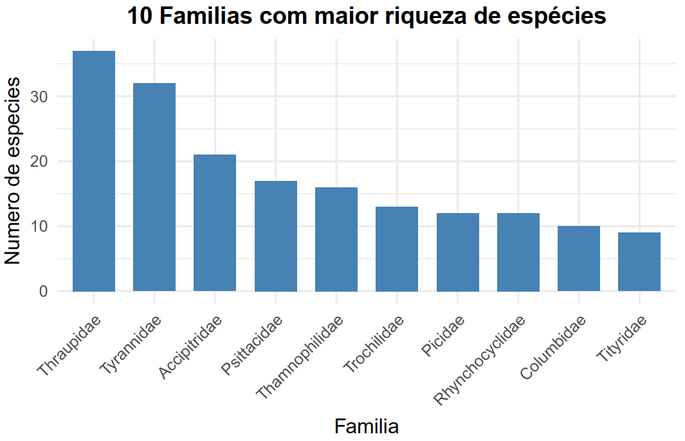
Figura 1: Gráfico de barras com as riquezas de espécies para as dez famílias mais representativas na amostra.
Já as espécies mais abundantes registradas foram Pyrrhura amazonum (25 indivíduos), seguida por Selenidera gouldii (14 indivíduos), Opisthocomus hoazin (13 indivíduos), Ramphastos tucanus (13 indivíduos) e Willisornis vidua (13 indivíduos). Também foram observadas Granatellus pelzelni (11 indivíduos), Trogon ramonianus (11 indivíduos), Herpetotheres cachinnans (10 indivíduos), Iodopleura isabellae (10 indivíduos) e Thamnophilus stictocephalus (9 indivíduos).
O levantamento de 54 espécies em Araguaína confirma a alta riqueza da avifauna no ecótono Cerrado-Amazônia, coerente com estudos regionais que destacam a diversidade em zonas de transição (PINHEIRO; DORNAS, 2009). A coexistência de espécies de floresta, como Trogon viridis, com espécies de áreas abertas, como Athene cunicularia, tipifica a fauna ecotonal e reflete os mosaicos de hábitats remanescentes. A Família Psittacidae dominou os registros (notavelmente Pionites leucogaster), sugerindo que o método de amostragem capturou eficientemente espécies conspícuas, mas também sublinhando a presença de grupos que dependem de grandes estruturas florestais para sua sobrevivência (DARIO, 2008). Embora a riqueza seja significativa, a pressão urbana e o desmatamento impõem um risco constante à avifauna local (SILVA; MACHADO, 2016). A presença de espécies migratórias como Setophaga ruticilla reforça a importância da região como corredor biológico e a necessidade de monitoramento contínuo (TUBELIS, 2023). Os dados obtidos são cruciais para subsidiar a conservação, especialmente de grupos sensíveis à degradação do hábitat (HENRIQUES; DANTAS, 2007).
um espaço de 1,5 entre linhas

- CONCLUSÃO/CONSIDERAÇÕES FINAIS
- O estudo alcançou seu objetivo ao realizar o levantamento da avifauna no município de Araguaína, ecótono Cerrado-Amazônia. Foram identificadas e validadas 54 espécies de aves pertencentes a 26 famílias, com a organização taxonômica e quantificação dos registros concluídas. A riqueza faunística confirmada reforça a relevância biológica desta área de transição, mas também evidencia a urgência da conservação. Os dados gerados contribuem diretamente para a atualização do conhecimento da avifauna tocantinense e fornecem subsídios para o manejo da biodiversidade em uma região sob intensa alteração antrópica.
um espaço de 1,5 entre linhas
- REFERÊNCIAS
DARIO, Fabio Rossano. Estrutura trófica da avifauna em fragmentos florestais na Amazônia Oriental. ConScientiae Saúde, São Paulo, v. 7, n. 2, p. 169-179, 2008.
DORNAS, Túlio et al. Aves do estado do Tocantins, Brasil: listagem das espécies e síntese do conhecimento. Bol. Mus. Para. Emílio Goeldi. Cienc. Nat., Belém, v. 19, n. 1, e2024-e956, jan.-abr. 2024.
HENRIQUES, Luiza Magalli Pinto; DANTAS, Sidnei de Melo. Composição e Extinção Local de Espécies na Comunidade de Aves da APA Tucuruí, Entorno do Reservatório da UHE Tucuruí, Amazônia Oriental. Revista Brasileira de Ornitologia, [S.l.], 2007.
PASCOAL, Wanieulli et al. Levantamento preliminar da avifauna do Campus da EMVZ da Universidade Federal do Tocantins, Araguaína - TO, com observações sobre a reprodução de algumas espécies. Revista Científica da UFT, Palmas, v. 3, n. 1, p. 188-199, 2015.
PINHEIRO, Renato Torres; DORNAS, Túlio. Distribuição e conservação das aves na região do Cantão, Tocantins: ecótono Amazônia/Cerrado. Biota Neotropica, Campinas, v. 9, n. 1, p. 1-21, jan./mar. 2009.
SILVA, Jassonio Cardoso; MACHADO, Carlos Augusto. Desmatamento e adaptações de aves de rapina na área urbana de Araguaína (TO). Revista Tocantinense de Geografia, Araguaína, v. 4, n. 1, p. 217-229, 2016.
TUBELIS, Dárius Pukenis. Spatiotemporal Distribution of Photographic Records of Brazilian Birds Available in the WikiAves Citizen Science Database. Birds, Basel, v. 4, n. 1, p. 28-45, 2023.
VALADÃO, Rafael Martins. As aves da Estação Ecológica Serra das Araras, Mato Grosso, Brasil. Biota Neotropica, Campinas, v. 12, n. 3, p. 1-19, jul./set. 2012.
- AGRADECIMENTOS
Agradecemos ao Centro de Ensino Médio Benjamim José de Almeida, situado em Araguaína – TO, e a Secretaria da Educação do Estado do Tocantins pelo suporte. Estas instituições permitiram que o professor Msc Pedro Henrique Campelo elaborasse uma disciplina com o foco na iniciação científica, oportunizando alunos do Ensino Médio o envolvimento com atividades de pesquisa e a elaboração do presente trabalho, cujo ele mesmo é autor juntamente com alunos deste curso.

Aluna do segundo ano do Ensino Médio no CEM Benjamim José de Almeida. jhenyffermyrellysantos@gmail.com
Aluno do segundo ano do Ensino Médio no CEM Benjamim José de Almeida. kennedysilvamaciel482@gmail.com.
Aluna do segundo ano do Ensino Médio no CEM Benjamim José de Almeida. almeidanhay@gmail.com.
Aluna do segundo ano do Ensino Médio no CEM Benjamim José de Almeida. mariaborges103184@aluno.seduc.to.gov.br.
Aluno do segundo ano do Ensino Médio no CEM Benjamim José de Almeida. vitormanoelpereirauchoa@gmail.com.
Professor Regente de Biologia no CEM Benjamim José de Almeida. pedro.campelo@professor.to.gov.br

